Руководство пользователя SRT6i

Об устройстве
- Двойные торцевые переключатели обеспечивают интуитивно понятное управление, специально разработанное для применения представителями правоохранительных органов, а также охоты и тактического применения.
- 4-е поколение первой в мире технологии SSR (Smart Selector Ring) обеспечивает плавное и быстрое переключение между уровнями яркости и режимами
- Задействует высокопроизводительный светодиод с мощностью до 2100 люмен
- Оптическая система в сочетании с кристаллическим покрытием и технологией высокоточной цифровой оптики (PDOT)
- Пиковая интенсивность луча достигает 65,200 кд, а максимальная дальность составляет 510 метров
- Максимальное время работы — 70 часов
- Доступны 3 уровня яркости, режим блокировки и режим TAC
- Технология STROBE READY™ обеспечивает быстрый переход в режим СТРОБОСКОП (патент № ZL201320545349.4)
- Оснащен индикатором питания
- Интеллектуальная схема зарядки литий-ионного аккумулятора с портом USB-C
- Литий-ионный аккумулятор NITECORE 21700i идет в комплекте (NL2150HPi 5000 мАч)
- Высокоэффективная схема постоянного тока обеспечивает стабильную работу устройства
- Встроенный модуль расширенного регулирования температуры (ATR) (патент № ZL201510534543.6)
- В противоударном безеле используется высокопрочная керамика на основе нитрида кремния, что обеспечивает надежную защиту стекла от сколов
- Оптические линзы с двухсторонним покрытием, устойчивым к царапинам
- Изготовлен из алюминиевого сплава с твердым анодированием военного класса HAIII
- Водонепроницаемость и пыленепроницаемость соответствуют степени защиты IP68 (возможность погружения на глубину до 2 метров)
- Ударопрочность при падении с высоты до 2 метров

Размеры и вес
Длина: 163 мм (6.42")
Диаметр головной части: 40 мм (1.57")
Диаметр корпуса: 25.8 мм (1.02")
Диаметр торцевой части: 31 мм (1.22")
Вес: 167 г (5.89 унции) (без учета аккумулятора)

Комплектующие
Литий-ионный перезаряжаемый аккумулятор NITECORE 21700i (NL2150HPi 5000 мАч), аккумуляторный магазин CR123, чехол-кобура, клипса, ремешок, запасное уплотнительное кольцо, зарядный кабель USB-C.

Выбор аккумулятора
SRT6i совместим только с аккумуляторами серии NITECORE 21700i с выходной мощностью более 15 А и аккумуляторами CR123/RCR123.
Примечание:
- НЕ пытайтесь использовать SRT6i для зарядки аккумуляторов CR123/RCR123.
- SRT6i НЕ совместим с обычными аккумуляторами 21700/18650.
- Яркость в режиме ТУРБО будет меньше при использовании аккумуляторов CR123/RCR123.

Технические характеристики
СТАНДАРТ FL1 | ТУРБО (3) | СРЕДНИЙ (2) | НИЗКИЙ (1) | СТРОБОСКОП
 | 2,100 люмен | 300 люмен | 30 люмен | 2,100 люмен
 | *30 мин | 7 ч 30 мин | 70 ч | ─
 | 510 м | 175 м | 56 м | ─
 | 65,200 кд | 7,700 кд | 800 кд | ─
 | 2 м (ударопрочность)
 | IP68, 2 м (водонепроницаемость и погружение в жидкость)
Примечание: приведенные данные были получены в соответствии с международным стандартом тестирования фонарей ANSI/PLATO FL 1-2019 с использованием одного литий-ионного аккумулятора 21700i (5,000 мАч) в лабораторных условиях. При эксплуатации данные могут не совпадать из-за использования другого аккумулятора, а также вследствие влияния условий окружающей среды.
* Время работы устройства в режиме ТУРБО проверено без применения регулирования температуры.

Функция зарядки
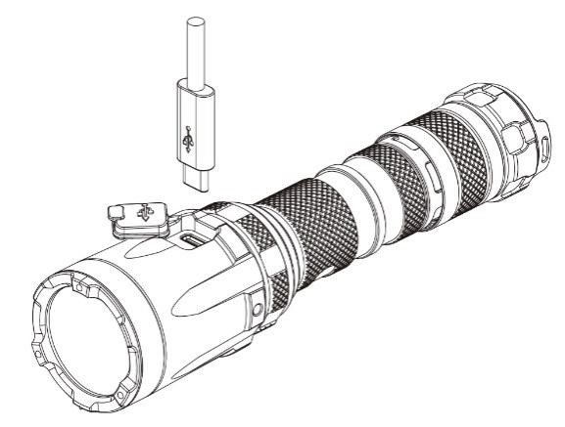
SRT6i оснащен интеллектуальной системой зарядки. После снятия защитной крышки USB-порта для начала зарядки подключите, как это показано на иллюстрации, USB-кабель от порта зарядки к внешнему источнику питания (например, USB-адаптеру или другим устройствам с USB-входом).
- Во время зарядки находящийся сбоку индикатор питания начнет медленно мигать, информируя таким образом пользователя.
- Когда аккумулятор будет полностью заряжен, SRT6i остановит процесс зарядки, а индикатор питания начнет беспрерывно гореть, сообщая таким образом об этом пользователю.
- Время зарядки литий-ионного аккумулятора 21700i (5000 мАч) составляет приблизительно 3 часа 15 минут (при зарядке через адаптер 5В/2А).

Инструкция по эксплуатации
Установка / извлечение аккумулятора
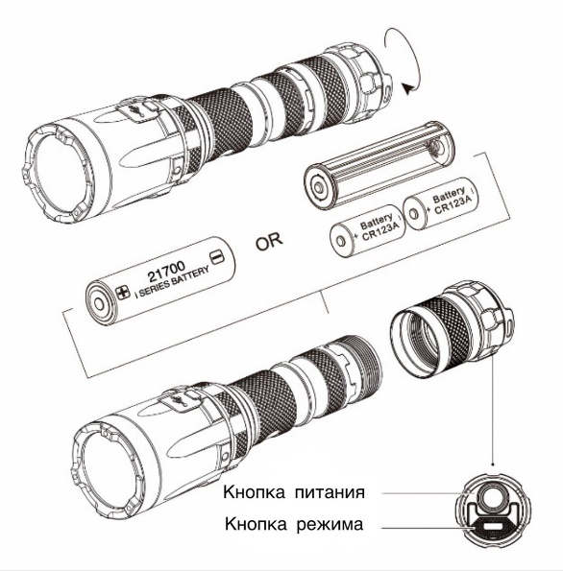
Открутите крышку аккумуляторного отсека так, как это показано на иллюстрации, затем вставьте / извлеките аккумулятор и плотно закрутите торцевую крышку.
Меры предосторожности:
- Убедитесь, что аккумулятор(ы) вставлен(ы) положительным полюсом к головной части фонаря. Устройство не будет работать, если аккумулятор(ы) вставлен(ы) неверно.
- При наличии каких-либо неполадок устройство работать не будет (например, если аккумулятор поврежден или неправильно вставлен).
- Пожалуйста, устанавливайте 2 аккумулятора CR123 только при помощи аккумуляторного магазина.
- ВНИМАНИЕ! Возможно опасное излучение! Не направляйте луч фонаря в глаза! Поскольку это может нанести им значительный вред.
- При низком уровне заряда прекратите эксплуатацию устройства и замените или перезарядите аккумулятор, чтобы предотвратить его повреждение.
- Если вы планируете переносить устройство в рюкзаке или не пользоваться им в течение длительного времени, пожалуйста, не забудьте извлечь аккумуляторы из устройства, чтобы предотвратить случайную активацию фонаря или протечку аккумулятора.

Тактическое мгновенное освещение
Уровень яркости 1-3: когда фонарь выключен, зажмите не до конца кнопку питания и удерживайте ее, чтобы мгновенно включить фонарь. Отпустите кнопку, чтобы его выключить.
Режим TAC:
- Не до конца зажмите и удерживайте кнопку питания для мгновенного перехода к НИЗКОМУ уровню яркости. Отпустите кнопку, чтобы выйти из него.
- До конца зажмите и удерживайте кнопку питания для мгновенного перехода в режим ТУРБО. Отпустите кнопку, чтобы выйти из него.

Включение / Выключение
Уровень яркости 1-3:
- Когда фонарь выключен, до конца нажмите на кнопку питания, чтобы включить его.
- Когда фонарь включен, до конца нажмите на кнопку питания, чтобы выключить его.

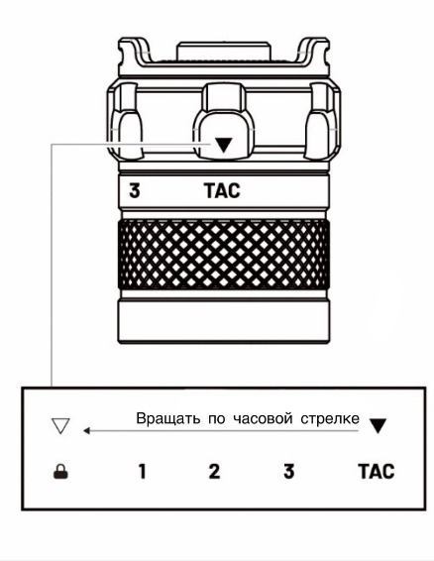
Выбор уровня яркости или режима
Когда фонарь включен, поворачивайте кольцевой переключатель (Smart Selector Ring), который находится на конце фонарика, чтобы отрегулировать уровень яркости / режим.
- Поворачивайте кольцевой переключатель (Smart Selector Ring) по часовой стрелке справа налево для переключения между следующими уровнями яркости / режимами: TAC – ТУРБО (3) – СРЕДНИЙ (2) – НИЗКИЙ (1) – Режим блокировки.
- Эти уровни яркости / режимы можно переключать и в обратном порядке, поворачивая кольцевой переключатель (Smart Selector Ring) против часовой стрелки.
- При остановке кольцевого переключателя (Smart Selector Ring) на режиме блокировки обе кнопки фонаря заблокируются и станут недоступны для активации фонаря.

Быстрый доступ к ТУРБО
- Когда фонарь выключен, не до конца зажмите и удерживайте кнопку РЕЖИМА (MODE (STROBE READY™)), чтобы быстро перейти в режим ТУРБО. Отпустите кнопку, чтобы выйти из него.
- Уровень яркости 1-2: когда фонарь включен, не до конца зажмите и удерживайте кнопку РЕЖИМА (MODE (STROBE READY™)), чтобы быстро перейти в режим ТУРБО. Отпустите кнопку, чтобы вернуться к прежнему режиму.
Примечание: при нахождении в режиме ТУРБО на протяжении длительного времени фонарь начнет выделять большое количество тепла, и устройство автоматически понизит яркость на несколько люменов, чтобы предотвратить перегрев и продлить срок службы аккумулятора.

STROBE READY™
- Когда фонарь выключен, до конца зажмите и удерживайте кнопку РЕЖИМА (MODE (STROBE READY™)), чтобы войти в режим СТРОБОСКОП. Отпустите кнопку, чтобы выйти из него.
- Уровень яркости 1-3: когда фонарь включен, до конца зажмите кнопку РЕЖИМА (MODE (STROBE READY™)), чтобы войти в режим СТРОБОСКОП. Чтобы выйти из данного режима, необходимо либо повторно кратковременно нажать на кнопку РЕЖИМА (MODE (STROBE READY™)), после чего фонарь вернется к прежнему состоянию, либо полностью выключить фонарь.

Сообщение уровня заряда
- Если во время работы фонаря оставшийся заряд аккумулятора опустится приблизительно до 50%, индикатор питания начнет мигать каждые 2 секунды, сообщая таким образом об этом пользователю.
- Если во время работы фонаря аккумулятор будет почти разряжен, индикатор питания начнет быстро и непрерывно мигать, сообщая таким образом об этом пользователю.

Замена аккумулятора
Аккумулятор следует заменить, если индикатор питания быстро и непрерывно мигает, а луч кажется тусклым или фонарь перестает реагировать на команды вследствие низкого заряда.

ATR (Расширенное регулирование температуры)
Встроенная технология ATR регулирует выходную мощность SRT6i в соответствии с условиями эксплуатации и окружающей среды для поддержания оптимального уровня производительности.

Обслуживание
Каждые 6 месяцев резьбу следует протирать чистой тканью с последующим нанесением тонкого слоя смазки на силиконовой основе.

Меры предосторожности
- Пожалуйста, не забывайте перезаряжать устройство каждые 3 месяца, если планируете им не пользоваться в течение длительного времени.
- Если вы планируете хранить фонарь в рюкзаке или чехле-кобуре, не забудьте, пожалуйста, установить режим блокировки во избежание случайной активации устройства.
- Утилизируйте устройство / аккумуляторы в соответствии с действующим местным законодательством и общепринятыми правилами.

Гарантийное обслуживание
На всю продукцию NITECORE® распространяется гарантия. При наличии у продукта каких-либо дефектов или брака его можно обменять у местного дистрибьютора в течение 15 дней со дня покупки. После этого всю неисправную продукцию NITECORE® можно бесплатно починить в течение 60 месяцев со дня покупки. По прошествии 60 месяцев начинает действовать ограниченная гарантия, которая распространяется на стоимость работы и обслуживания, но не покрывает плату за комплектующие и запасные части.
Гарантия аннулируется, в случае если:
1. продукция была сломана и / или в ее конструкцию были внесены изменения неуполномоченными на то (т.е. неавторизованными) лицами
2. продукция была повреждена вследствие неправильного пользования (например, в результате неправильной установки аккумуляторов)
3. продукция была повреждена в результате протечки аккумулятора
За последней информацией о продукции и услугах NITECORE®, пожалуйста, обращайтесь к местному дистрибьютору NITECORE® или пишите на почту service@nitecore.com
※ Все изображения, а также текст и положения, приведенные в рамках данного руководства пользователя, предназначены только для справочных целей. В случае возникновения каких-либо расхождений между данным руководством и информацией, указанной на сайте www.nitecore.com, Sysmax Innovations Co., Ltd. оставляет за собой право интерпретировать и изменять содержание данного документа в любое время без предварительного уведомления.

